Nombres y apellidos del estudiante
GUIAS DE APRENDIZAJE |  | Grado: 11
Objetivo | Representar analíticamente de múltiples formas (Intervalos, desigualdades, conjuntos, en la recta real), diferentes subconjuntos de los números reales y los interpreta.
Área | Matemáticas
Duración | Cada guía tiene una duración comprendida entre una y tres semanas
Nombre del docente, correo y WhatsApp. | Ferney Bran David  Correo: ferneybrandavid@alzate.edu.co  WhatsApp: 3146350963  Natalia Andrea Cano Velásquez  Correo: nataliacanovelasquez@alzate.edu.co  WhatsApp: 3137321782

Bienvenidos: Con la presente guía didáctica se pretende que los estudiantes realicen una ejercitación con respecto a la representación, clasificación e interpretación de intervalos. Se retroalimenta información necesaria a los estudiantes, de manera que puedan abordar su estudio de manera autónoma eficientemente.

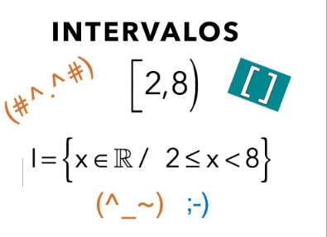
¿Qué voy a aprender?
¿Qué significa intervalos en Matemáticas?
¿Qué son y cómo se representan los intervalos?
¿Cuáles son los tipos de intervalos?
¿cómo se interpretan los intervalos?

La vida diaria nos muestra ejemplos a cada momento sobre variables cuya interpretación se comprende mejor en forma de intervalo. Por ejemplo, una institución de educación para el trabajo ofrece algunos de sus cursos de formación, a jóvenes cuyas edades se encuentren en el intervalo de edad comprendido entre los 18 y los 25 años. La edad 18 es el límite inferior del intervalo y 25 años es el límite superior.
En realidad, tú ya has trabajado con intervalos. Si recuerdas cómo hacías en la estadística descriptiva para analizar una variable cuantitativa continua, advertirás que las clases en el cuadro de distribución de clases y frecuencias son precisamente intervalos de números reales.

Estoy aprendiendo.

INTERVALOS
Un subconjunto de la recta real se llama intervalo, y contiene a todos los números reales que están comprendidos entre dos cualquiera de sus elementos.
Geométricamente los intervalos corresponden a segmentos de recta, semirrectas o la misma recta real.
Los intervalos de números correspondientes a segmentos de recta son intervalos finitos, los intervalos correspondientes a semirrectas y a la recta real son intervalos infinitos.
Los intervalos finitos pueden ser cerrados, abiertos o semiabiertos.
Ver: https://www.youtube.com/watch?v=yhdmoH_lyeU&pbjreload=101

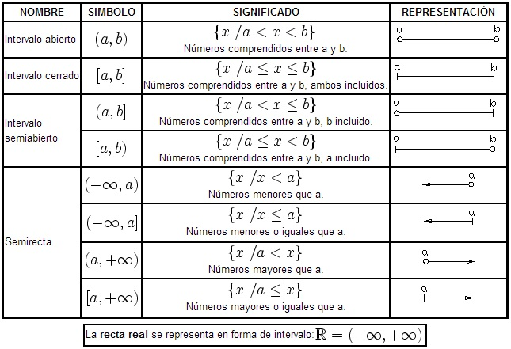
Tipos de intervalos

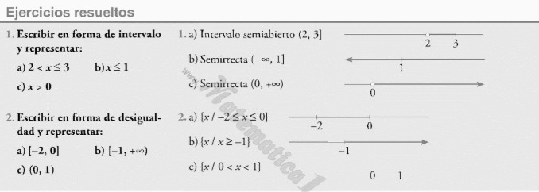

Ver: https://www.youtube.com/watch?v=f8byoi_6NG4

Practico lo que aprendí.
Con relación a la información anterior, realizar las siguientes actividades.

- Escribe las siguientes expresiones en forma de intervalo y representa los números que cumplen las condiciones indicadas en cada caso:
- Mayores que -5 y menores que 4.
- Mayores que -0.5.
- Menores o iguales que -1.5
- Comprendidos entre -1 y 2.5, ambos incluidos.

- Escribe en forma de intervalos y representa gráficamente.
- $\left\{\frac{x}{3}≤x<5\right\}$
- $\left\{\frac{x}{x}≥0\right\}$
- $\left\{\frac{x}{-3}<x<1\right\}$
- $\left\{\frac{x}{x}<8\right\}$
- $\left\{\frac{x}{-1.5}≤x≤2\right\}$
- $\left\{\frac{x}{4.5}<x<8.5\right\}$
- $\left\{\frac{x}{-\frac{5}{2}}<x≤\frac{18}{4}\right\}$
- $\left\{x/x≤-2.5\right\}$

- Escribe en forma de desigualdad y representa en forma gráfica.
- $(\left.-1, 4\right]$
- $\left[0, 6\right]$
- $\left(-∞, -4\right)$
- $\left[9, +∞\right.)$
- $\left[-3.5, 2\right.)$
- $\left(1.5, 5\right)$

- Escribe en forma de intervalo y representa en forma gráfica la desigualdad indicada en cada caso.
- $-3≤x≤2$
- $-1<x<5$
- $3>x≥-2.5$
- $0<x≤7$
- $x>-5$
- $12≥x>3.5$
- $-8<x$
- $-0.5≥x$

Aplico lo que aprendí
Actualidad.
Coronavirus o COVID-19.
Los coronavirus (CoV) son virus que surgen periódicamente en diferentes áreas del mundo y que causan Infección Respiratoria Aguda (IRA), es decir gripa, que pueden llegar a ser leve, moderada o grave.
El nuevo Coronavirus (COVID-19) ha sido catalogado por la Organización Mundial de la Salud como una emergencia en salud pública de importancia internacional (ESPII). Se han identificado casos en todos los continentes y, el 6 de marzo se confirmó el primer caso en Colombia.
https://www.minsalud.gov.co/salud/publica/PET/Paginas/Covid-19_copia.aspx

Algunos datos:
- La población más vulnerable a la sintomatología de este virus son los adultos mayores, o sea las personas que tiene 60 o más años.
- En Colombia es obligatorio el aislamiento social para menores de edad y personas mayores de 70 años.
- Se recomienda lavarse las manos, máximo cada 3 horas.
- También se recomienda que el lavado de manos no dure menos de 20 segundos.
- Se recomienda que al día el lavado de manos debe hacerse mínimo 15 veces.
- Si se llega a visitar a la persona adulta mayor, se recomienda no acercarse más allá de una sana distancia de 1.5 metros, para evitar contagios.
- En la primera etapa de vacunación están las personas que tienen 80 años o más.

Escribe cada uno de los datos anteriores por medio de intervalos, utilizando las diferentes representaciones.

Reconozco lo que aprendí.
¿Qué aprendiste en esta actividad?
¿Qué dificultades tuviste?

